# 创建默认内置格式的数据表

[Ellan](http://gameframework.cn/archives/author/jiangyin" \o "由Ellan发布) [数据表](http://gameframework.cn/archives/category/module/buildin/datatable) 围观*4296*次 [3 条评论](http://gameframework.cn/archives/235" \l "comments) 编辑日期：2016-09-28 字体：[大](http://gameframework.cn/archives/javascript:;) [中](http://gameframework.cn/archives/javascript:;) [小](http://gameframework.cn/archives/javascript:;)

由于数据表模块支持自定义数据表格式，这里先介绍创建默认内置格式的数据表。

使用 Microsoft Excel 创建一个数据表，数据内容根据实际情况而定，然后保存为制表符分割的文本文件格式。

[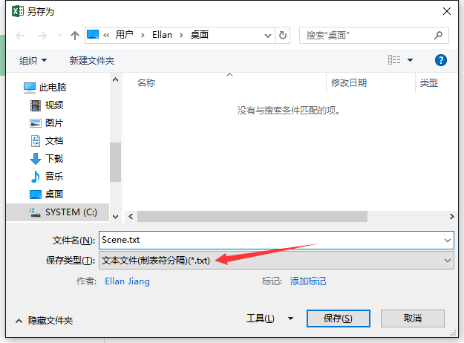](http://gameframework.cn/wp-content/uploads/2016/08/DataTable-Example-1.png)

下面是个 Microsoft Excel 建表的示例：

[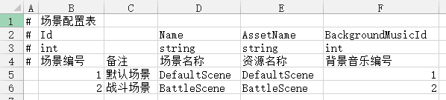](http://gameframework.cn/wp-content/uploads/2016/08/DataTable-Example-2.png)

用记事本等文本软件打开的效果大概是这个样子：

[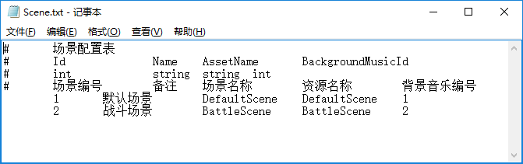](http://gameframework.cn/wp-content/uploads/2016/08/DataTable-Example-3.png)

如果比较熟练的话，也可以直接使用记事本之类的文本编辑工具进行创建，但注意确保编码是ANSI。

[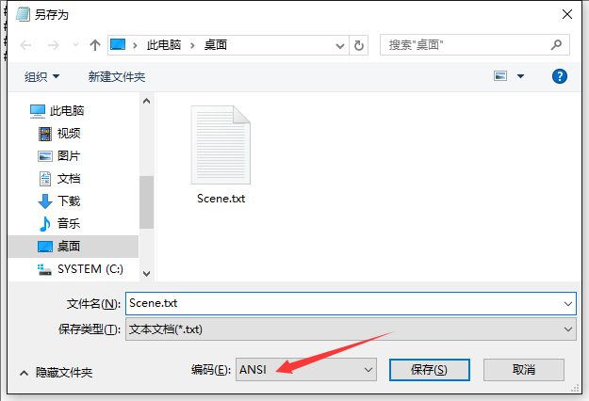](http://gameframework.cn/wp-content/uploads/2016/08/DataTable-Example-4.png)

说明：

1. “#”开头的行为注释行，读取时会忽略所有的注释行。
2. 示例中的第2、3行为推荐的注释格式，标注表列在代码中对应的属性名和属性类型（后续可使用工具生成数据表对应的代码文件）。
3. 每行数据必须有一个 int 型的索引号，不能重复，可以不连续，也可以乱序（但建议有序），示例中的索引列是 Id。
4. int、float 等需要解析的值类型，不要为空，要确保在 C# 中，int.Parse、float.Parse能正确解析。
5. 数据是字符串类型时，不要使用汉字等非 ANSI 标准字符，注释行、备注列除外，如姓名之类的数据，建议填写本地化字典号，后续结合本地化模块显示中文。
6. 数据表平时可由游戏策划使用 Microsoft Excel 进行维护。

为了读取这个数据表，需要定义以下代码。

using GameFramework.DataTable;

using System.Collections.Generic;

namespace Game

{

  /// <summary>场景配置表。</summary>

public class DRScene : IDataRow

{

   /// <summary>场景编号。</summary>

   public int Id{get;protected set;}

/// <summary>场景名称。</summary>

public string Name{get;private set;}

/// <summary>资源名称。</summary>

public string AssetName{get;private set;}

/// <summary>背景音乐编号。</summary>

public int BackgroundMusicId{get;private set;}

public void ParseDataRow(string dataRowText){

string[] text = dataRowText.Split('\t');

int index = 0;

index++; // 跳过注释列

      Id = int.Parse(text[index++]);

index++; // 跳过备注列

      Name = text[index++];

AssetName = text[index++];

BackgroundMusicId = int.Parse(text[index++]);

}

private void AvoidJIT(){

// 避免 iOS 系统产生 JIT 异常

       new Dictionary<int, DTScene>();

}

}

}

**相关 API 参考手册**

* [IDataRow（数据表行接口）](http://gameframework.cn/api/interface_game_framework_1_1_data_table_1_1_i_data_row.html)
* 本文固定链接: [http://gameframework.cn/archives/235](http://gameframework.cn/archives/235" \o "创建默认内置格式的数据表)
* 转载请注明: [Ellan](http://gameframework.cn/archives/author/jiangyin" \o "由Ellan发布) 2016年08月29日 于 [Game Framework](http://gameframework.cn/" \o "访问Game Framework) 发表